课程教学进度计划表

一、基本信息

|  |  |  |  |  |  |
| --- | --- | --- | --- | --- | --- |
| 课程名称 | 老年护理学 | | | | |
| 课程代码 | 2070035 | 课程序号 | 1456、1479 | 课程学分/学时 | 2/32 |
| 授课教师 | 柳亚男 | 教师工号 | 24141 | 专/兼职 | 兼职 |
| 上课班级 | 护理学B23-1、23-2、23-3班 | 班级人数 | 133 | 上课教室 | 四教108、二教103 |
| 答疑安排 | 每周四12:00-13:00 健康237 | | | | |
| 课程号/课程网站 | [老年护理学-首页 (chaoxing.com)](https://mooc1.chaoxing.com/mooc-ans/mycourse/teachercourse?moocId=228745955&clazzid=71796024&edit=true&v=0&cpi=278190607&pageHeader=0) | | | | |
| 选用教材 | 老年护理学，胡秀英、肖惠敏，人民卫生出版社，第5版 | | | | |
| 参考教材与资料 | 老年医学，张建、范利，人民卫生出版社，第2版  老年護理學，張家琪，華杏出版社，第1版  Eliopoulos, C. (2018). Gerontological nursing (9th ed.). Wolters Kluwer. | | | | |

二、课程教学进度安排

|  |  |  |  |  |
| --- | --- | --- | --- | --- |
| 课次 | 课时 | 教学内容 | 教学方式 | 作业 |
| 1 | 2 | 绪论 | 讲述法、问题教学法 | 复习、预习 |
| 2 | 2 | 老化相关理论 | 讲述法、问题教学法 | 复习、预习 |
| 3 | 2 | 老年人的健康评估 | 讲述法、问题教学法 | 复习、预习 |
| 4 | 2 | 老年人的日常生活护理 | 讲述法、问题教学法 | 复习、预习 |
| 5 | 2 | 老年综合征与护理 | 讲述法、问题教学法 | 复习、预习 |
| 6 | 2 | **实训**：老年人跌倒的护理 | 翻转课堂 | 复习、预习 |
| 7 | 2 | 老年人常见疾病及护理 | 讲述法、问题教学法 | 复习、预习 |
| 8 | 2 | **实训：**老年糖尿病病人的护理 | 翻转课堂 | 复习、预习 |
| 9 | 2 | **实训：**老年糖尿病病人的护理 | 翻转课堂 | 复习、预习 |
| 10 | 2 | 老年人的心理卫生与精神护理 | 讲述法、问题教学法 | 复习、预习 |
| 11 | 2 | 老年人的安全用药与护理 | 讲述法、问题教学法 | 复习、预习 |
| 12 | 2 | 老年人的健康保健与养老照护 | 讲述法、问题教学法 | 复习、预习 |
| 13 | 2 | 阶段测试 | 考试 | 复习 |
| 14 | 2 | 老年人的临终护理 | 讲述法、问题教学法 | 复习、预习 |
| 15 | 2 | **实训**：老年人的临终护理 | 翻转课堂 | 复习、预习 |
| 16 | 2 | 期末随堂测试 | 考试 | 复习 |

三、考核方式

|  |  |  |
| --- | --- | --- |
| 总评构成 | 占比 | 考核方式 |
| X1 | 期末考试（闭卷） | 50% |
| X2 | 实训报告 | 10% |
| X3 | 阶段测试 | 20% |
| X4 | 课堂表现 | 20% |
| X5 |  |  |

任课教师：（签名） 系主任审核： 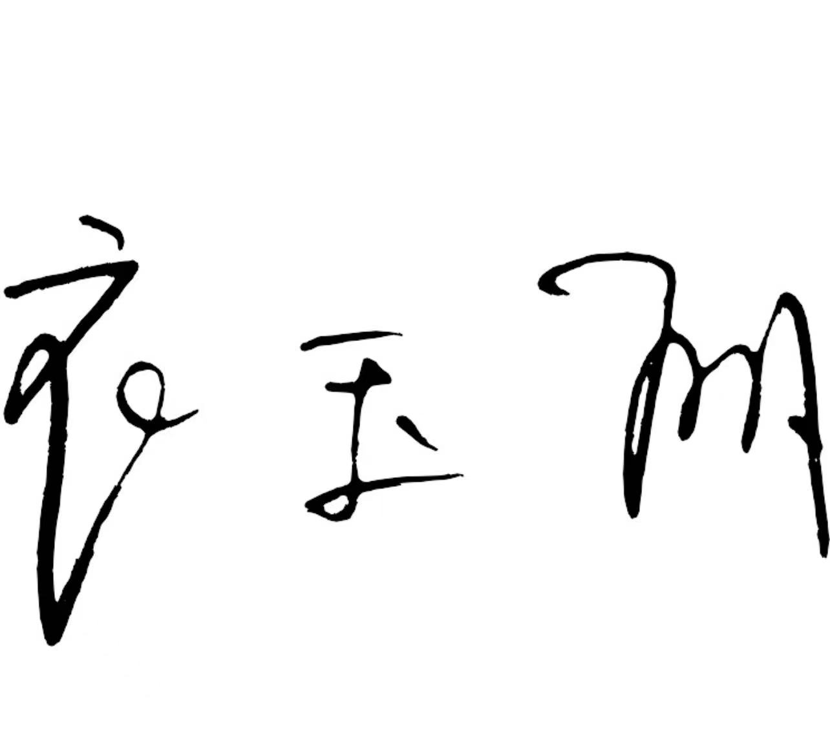 （签名） 日期：2025年9月7日